ДОДАТОК А
ГРАФІЧНИЙ МАТЕРІАЛ

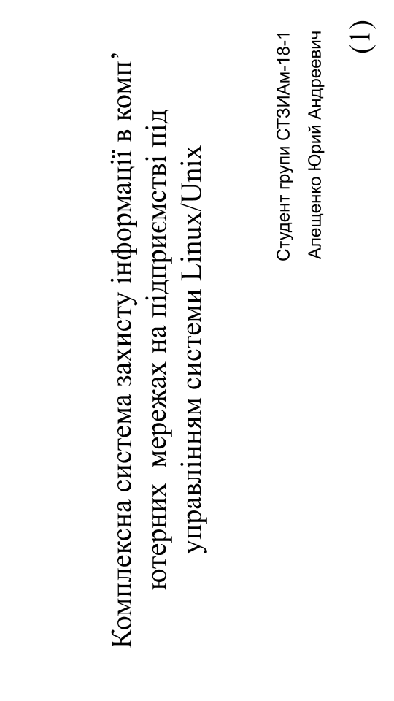

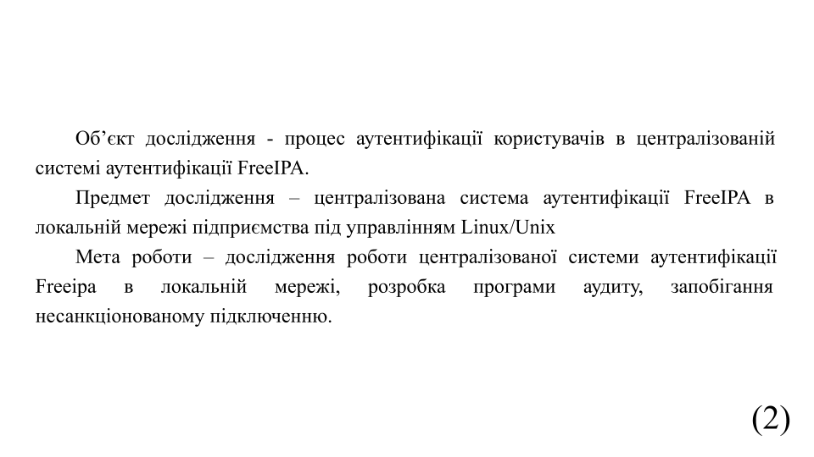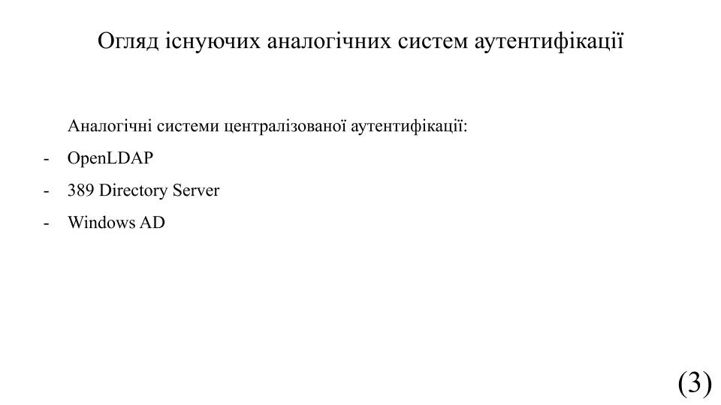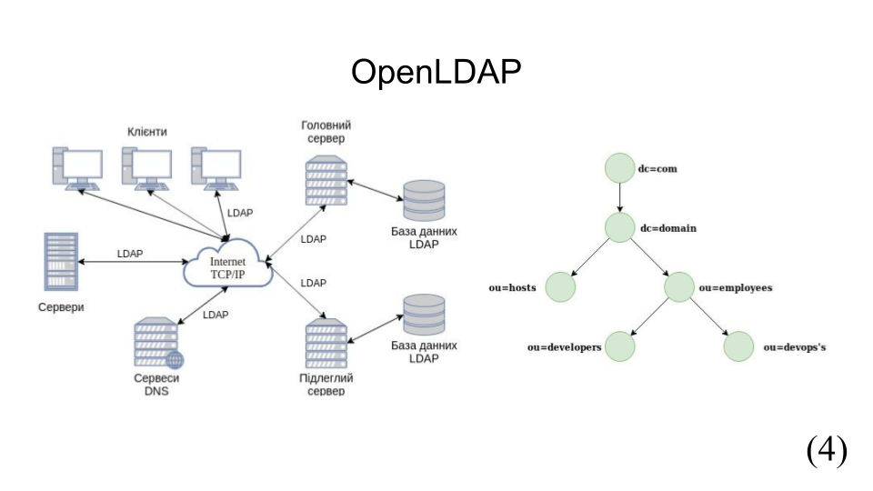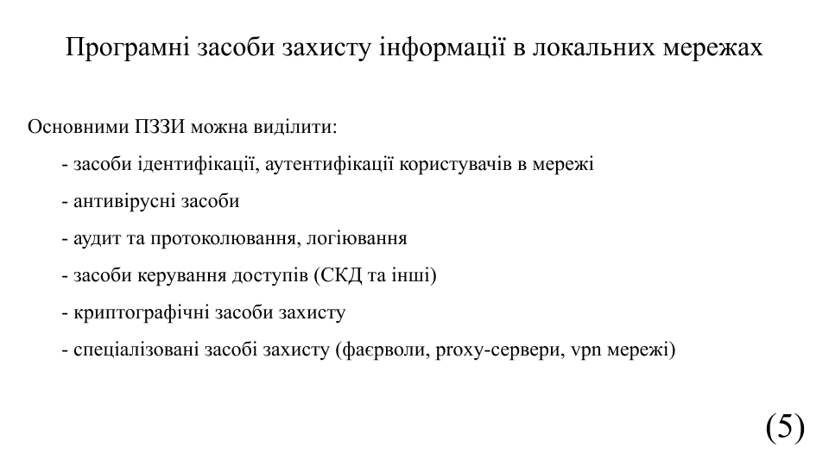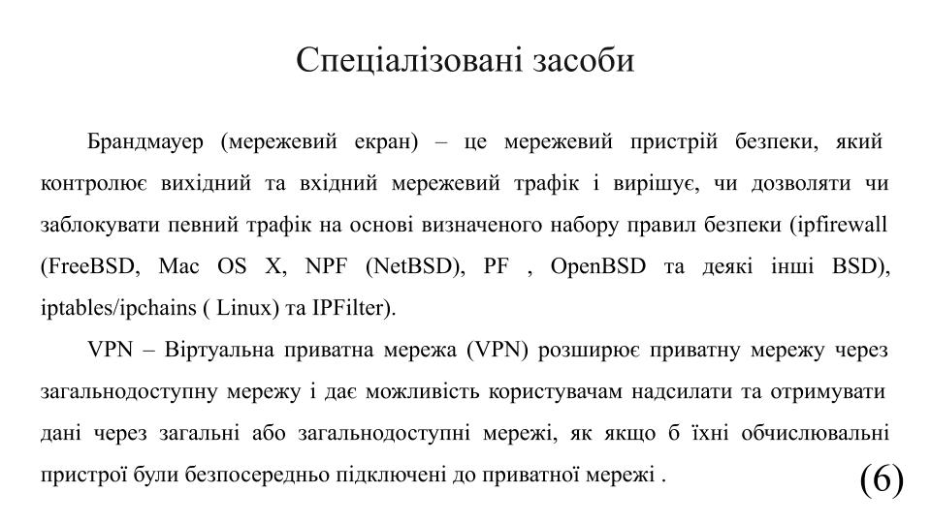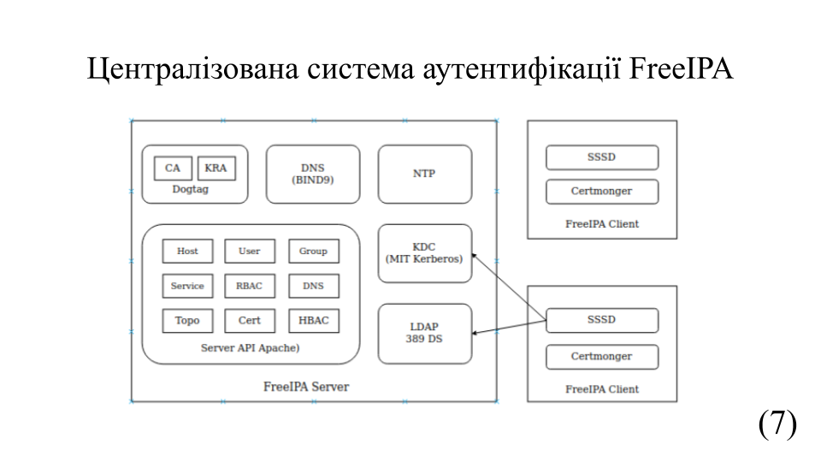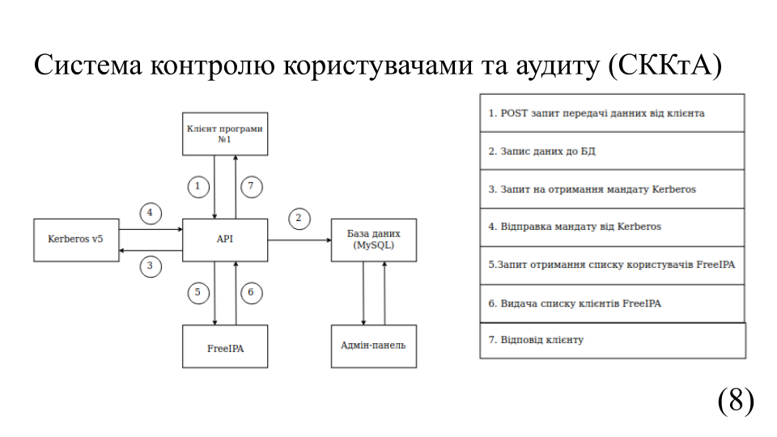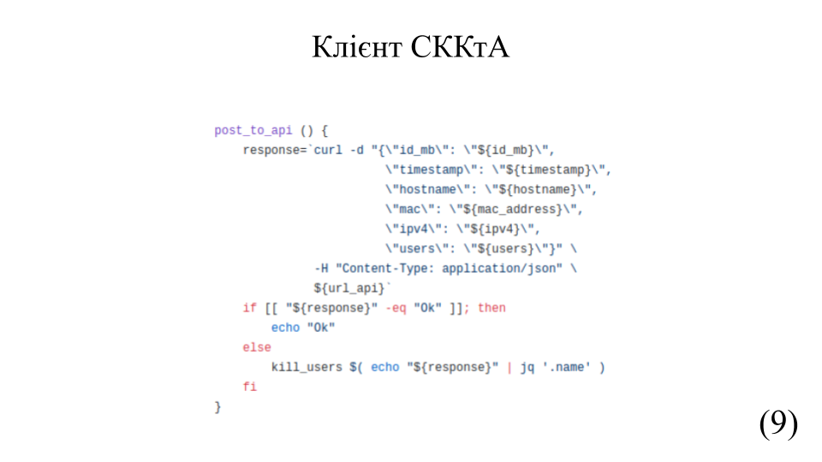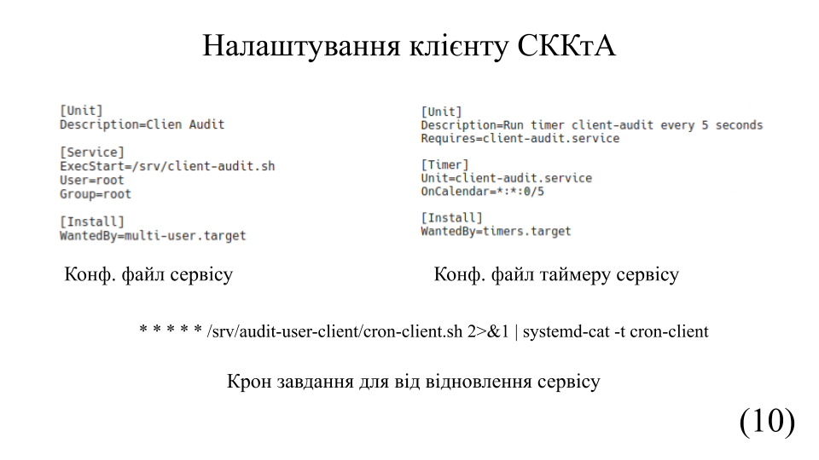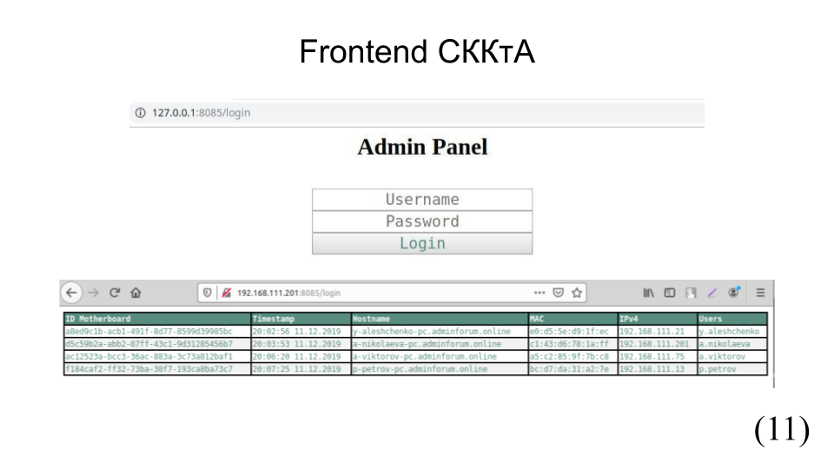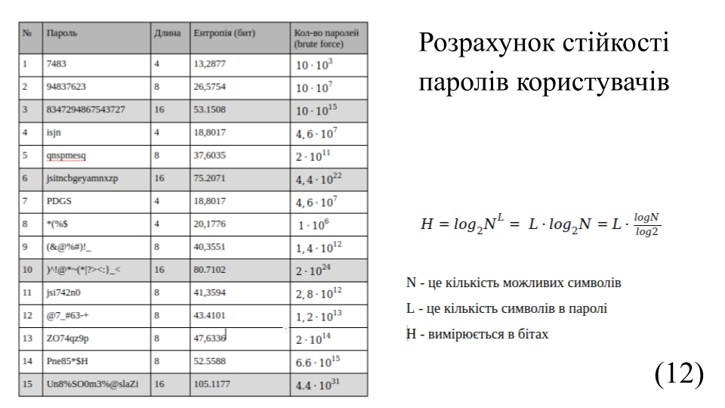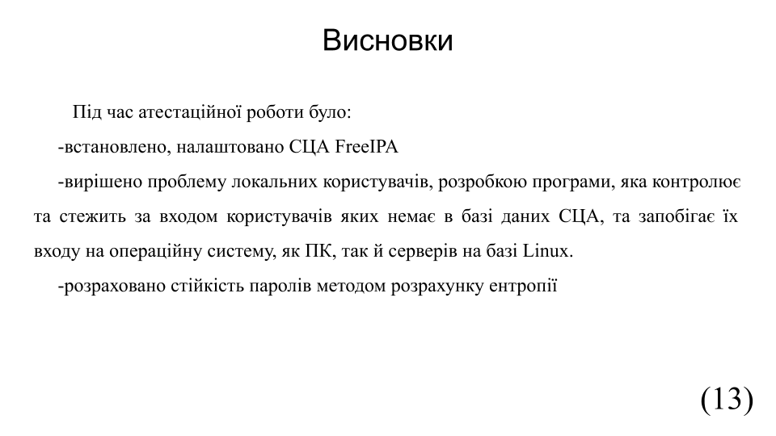

Додаток Б
Програмний код

ПРОГРАМНИЙ КОД АПI

from flask import Flask
from flask_restful import Api, Resource, reqparse
import mysql.connector
import json, os

app = Flask(__name__)
api = Api(app)

def mysql_insert(id_mb, timestamp, hostname, mac, ipv4, users):

mydb = mysql.connector.connect(
host="localhost", user="dev", passwd="fallout", database="audit"
)
cursor = mydb.cursor()
print("SELECT")
cursor.execute("SELECT * FROM hosts WHERE id_mb=%s", (id_mb,))

if len( cursor.fetchall() ) == 0:
try:
print("INSERT")
cursor.execute("""INSERT INTO hosts (id_mb, timestamp, hostname, mac, ipv4, users) VALUES (%s, %s, %s, %s, %s, %s)""", ( id_mb, timestamp, hostname, mac, ipv4, users ))
except mydb.Error as error:
print("Error: {}".format(error))
else:
print("UPDATE")
cursor.execute ("""
UPDATE hosts
SET id_mb=%s, timestamp=%s, hostname=%s, ipv4=%s, mac=%s, users=%s
WHERE id_mb=%s
""", ( id_mb, timestamp, hostname, ipv4, mac, users, id_mb ))
mydb.commit()

def check_user(users):
os.system('ipa user-find --all --raw | grep -iE "(uid: *)" | cut -d" " -f4 > ./list_user_freeipa.txt')
file=open('./list_user_freeipa.txt','r')
file_freeipa_users=file.read()
for user_ipa in [ users ]:
if user_ipa in file_freeipa_users:
print('Ok')
return "Ok"
else:
print('Kill {}'.format(user_ipa))
kill_users = {
"name": user_ipa
}
return kill_users

@app.route('/post', methods=['POST'])
def post():
parser = reqparse.RequestParser()
parser.add_argument("timestamp")
parser.add_argument("id_mb")
parser.add_argument("hostname")
parser.add_argument("mac")
parser.add_argument("ipv4")
parser.add_argument("users")
params = parser.parse_args()

host_post = {
"timestamp": params["timestamp"],
"id_mb": params["id_mb"],
"hostname": params["hostname"],
"mac": params["mac"],
"ipv4": params["ipv4"],
"users": params["users"]
}

mysql_insert(params["id_mb"], params["timestamp"], params["hostname"], params["mac"], params["ipv4"], params["users"])

kill_u = check_user(params["users"])

if kill_u == "Ok":
return "Ok", 200
else:
return kill_u, 404

if __name__ == '__main__':
app.run(host='0.0.0.0', port=5000,debug=True)

ПРОГРАМНИЙ КОД FRONTEND

from flask import Flask, redirect, url_for
from flask import Markup, request, render_template
import mysql.connector

def mysql_table():
connect = mysql.connector.connect(
host="localhost",
user="dev",
passwd="fallout",
database="audit"
)

cur = connect.cursor()

cur.execute("SELECT * FROM hosts") # (hostname, users) VALUES (%s, %s)"
data = cur.fetchall()
return render_template('table_hosts.html', data=data)

app = Flask(__name__)

@app.route('/')
def hello_world():
return redirect(url_for('login'))

@app.route('/login', methods=['POST', 'GET'])
def login():
error = None
if request.method == 'POST':
if request.form['username'] == 'yurii' and request.form['password'] == 'fallout':
return mysql_table()
else:
error = 'Invalid username/password'
return render_template('login.html', error=error) #mysql_table()

if __name__ == '__main__':
app.run(host='0.0.0.0', port=8085)

ПРОГРАМНИЙ КОД КЛІЄНТА СИСТЕМИ

#!/bin/bash

set_env () {
url_api="http://192.168.13.13:5000/post"
cron_client_audit='/srv/audit-user-client/cron-client.sh 2>&1 | systemd-cat -t cron-client'
id_mb=`dmidecode | grep UUID | cut -d" " -f2`
ipv4=`ip addr | grep 'state UP' -A2 | tail -n1 | awk '{print $2}' | cut -f1 -d'/'`
mac_address="`ip addr | grep 'state UP' -A2 | tail -n1 | awk '{print $2}' | cut -f1 -d'/'`"
timestamp=`date +"%H:%M:%S %d.%m.%Y"`
hostname="`hostname`"
users="`who | cut -d' ' -f1 | sort | uniq`"
}

check_cron () {
mathing="`crontab -l | grep -o "${cron_client_audit}"`"
echo ${mathing}
echo ${cron_client_audit}
if [ "${mathing}" == "${cron_client_audit}" ] ; then
echo "Cron client-audit.service - OK"
else
echo "* * * * * ${cron_client_audit}" > /tmp/cron-client
crontab /tmp/cron-client
fi
}

kill_users () {
pkill -9 -u `echo $1 | grep -e "[a-z\.]*"`
}

post_to_api () {
response=`curl -d "{\"id_mb\": \"${id_mb}\",
\"timestamp\": \"${timestamp}\",
\"hostname\": \"${hostname}\",
\"mac\": \"${mac_address}\",
\"ipv4\": \"${ipv4}\",
\"users\": \"${users}\"}" \
-H "Content-Type: application/json" \
${url_api}`
if [ "${response}" == "Ok" ]; then
echo "Ok"
else
kill_users ${response}
fi
}

main () {
check_cron
set_env
post_to_api
check_cron
}
main

ПРОГРАМНИЙ КОД CRON ЗАВДАННЯМ КЛІЄНТУ

#!/bin/bash

echo `date`
root@venus:/home/anna/Project/audit-user-client# cat cron-client.sh
#!/bin/bash

set_env () {
files_systemd=(
"client-audit.service"
"timer-client-audit.timer"
)
path_to_systemctl="/etc/systemd/system"
path_to_backup="/srv/audit-user-client/systemd-service/"
}

recover () {
echo "Recover services - In progress"
cp -fi ${path_to_backup}/* "${path_to_systemctl}/"
chmod 660 "${path_to_systemctl}/${files_systemd[0]}" "${path_to_systemctl}/${files_systemd[1]}"
systemctl daemon-reload && systemctl enable "${files_systemd[0]}"
systemctl start "${files_systemd[0]}"
echo "Recover services - success"
}

checker_files () {
for file_service in "${files_systemd[@]}" ; do
if [ -f ${path_to_systemctl}/${file_service} ] ; then
echo "File ${file_service} - 200 Ok"
else
recover
fi
done
}

checker_service () {
status_timer=`systemctl status "${files_systemd[1]}" &> /dev/null ; echo $?`
if [ "${status_timer}" -eq "0" ] ; then echo "Timer ${files_systemd[1]} - Ok"
else systemctl restart "${files_systemd[1]}"
fi
}

main () {
set_env
checker_files
checker_service
}

for ten_s in {0..11}; do
main ; sleep 5
done

№  документа | Позначення |  |  |  | Найменування |  |  |  |  |  | Примітка
 |  |  |  |  | Текстові документи
1 | ГЮІК.ХХХХХХ.001П3 |  |  |  | Пояснювальна записка
 |  |  |  |  | Графічні документи
2 |  |  |  |  | Класифікація методів захисту комп’ютерних систем |  |  |  |  |  | ф. А3
3 |  |  |  |  | Структура схеми локальної мережі підприємства |  |  |  |  |  | ф. А3
4 |  |  |  |  | Структурна схема системи аутентифікації FreeIPA |  |  |  |  |  | ф. А3
5 |  |  |  |  | Структурно-логічна схема протокола Kerberos |  |  |  |  |  | ф. А3
6 |  |  |  |  | Структурна-логічна схема роботи програми аудита користувачів |  |  |  |  |  | ф. А3
7 |  |  |  |  | Мета роботи, об’єкт та предмет дослідження |  |  |  |  |  | ел.ф. А4
8 |  |  |  |  | Огляд існуючих аналогічних систем аутентифікації |  |  |  |  |  | ел.ф. А4
9 |  |  |  |  | OpenLDAP |  |  |  |  |  | ел.ф. А4
10 |  |  |  |  | Програмні засоби захисту інформації в локальних мережах |  |  |  |  |  | ел.ф. А4
11 |  |  |  |  | Спеціалізовані засоби |  |  |  |  |  | ел.ф. А4
12 |  |  |  |  | Централізована система аутентифікації FreeIPA |  |  |  |  |  | ел.ф. А4
13 |  |  |  |  | Система контролю користувачами та аудиту (СККтА) |  |  |  |  |  | ел.ф. А4
14 |  |  |  |  | Клієнт СККтА Налаштування клієнту СККтА |  |  |  |  |  | ел.ф. А4
15 |  |  |  |  | Frontend СККтА |  |  |  |  |  | ел.ф. А4
16 |  |  |  |  | Розрахунок стійкості паролів користувачів |  |  |  |  |  | ел.ф. А4
17 |  |  |  |  | Выводы по работе |  |  |  |  |  | ел.ф. А4
 |  |  |  |  |  | ГЮІК ХХХХХХ.001 Д3
Ізм. | Арк | № докум. | Підпис | Дата
Розроб. |  | Алещенко |  |  |  | Комплекса система захисту інформації в комп’ютерних мережах на підприємстві під управлінням Linux/Unix  Відомость магістерської атестаційної роботи | Літера |  |  | Арк |  | Аркушів
Перевірив |  | Огар |  |  |  |  |  |  |  |  |  | 1
ХНУРЕ
Кафедра ОРТ
Н. Контр |  | Мілютченко
Затвер. |  | Антіпов

